**La Fontaine, Livre VII**

**Les animaux malades de la Peste**

**(vers 15 à 64)**

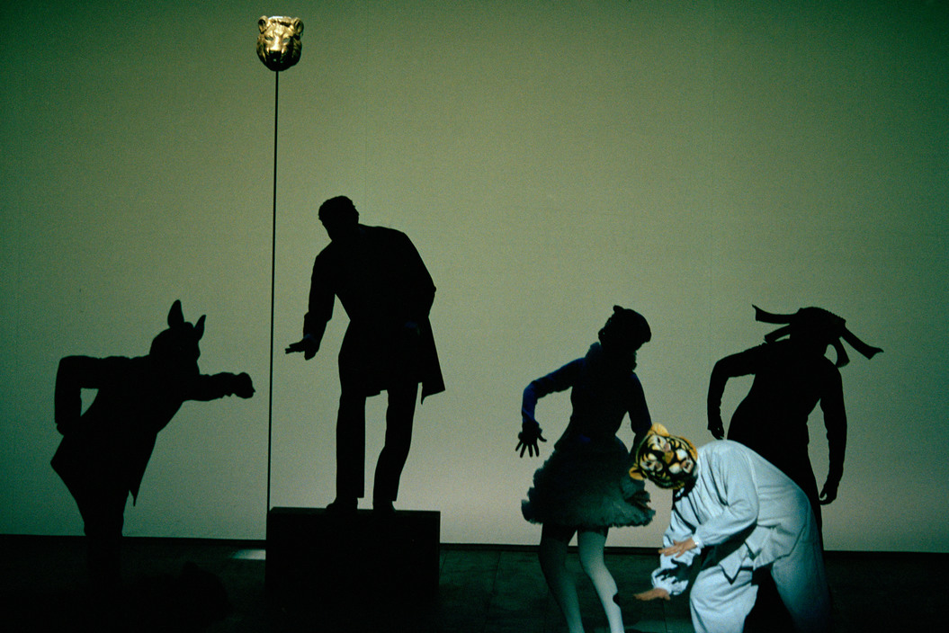

**Introduction**:

Fable qui ouvre le livre VII, et donc le deuxième volume de **Fable**s publié par la Fontaine, en 1678, dix ans après la publication de son premier recueil (Des livres I à VI). Inspirée par une tradition qui dénonçaient les confessions hypocrites, la fable est devenue l’une des plus connues de La Fontaine, attaquant l’hypocrisie du pouvoir et le triomphe des puissants contre les petits.

La composition de la fable apparaît nettement, trois mouvements se manifestant (parfois accentués par la disposition typographique) : une introduction de 14 vers évoque le fléau de la peste, le « corps » de la fable, 47 vers, met en scène le conseil du roi, tandis que les deux derniers vers énoncent la moralité que la fable a voulu illustrer.

La peste est évoquée ici en fonction de la tradition qui depuis l’antiquité, voyait en elle une maladie exceptionnelle, d’origine divine, envoyée aux hommes comme châtiment de leurs fautes. Dans cette conception de la peste, le remède est également fixé. Dans la tradition antique, il faut purger la communauté de ses crimes. C’est le rôle du bouc-émissaire, (l’expulsion ou la mise à mort de celui qui, symboliquement, porte sur lui toutes les fautes de la communauté). Le vocabulaire utilisé par le lion « se sacrifier », « dévouements », « dévouer » (immolation volontaire d’un individu) renvoie à cette conception. Il faut donc trouver l’animal le plus coupable et le sacrifier.

Comment La Fontaine dénonce-t-il l’hypocrisie de ce conseil et la toute-puissance de la force ?

**I Le discours du lion : une parole hypocrite**

Le lion s’adresse aux autres animauxs’adresse à eux par l’apostrophe « **Mes chers amis** », il multiplie les premières personnes du pluriel « nos péchés », **« ne nous flattons point** », « **voyons** », et ses prises de paroles personnelles sont atténuées par des verbes d’opinion **« je pense** », « **je crois** » : il semble se placer au même rang que les autres animaux mais sa toute-puissance est manifeste et le place au-dessus des autres: c’est bien lui qui parle en premier, le plus longtemps (19 vers) en un discours concerté, que nul n’interrompt. Il utilise aussi souvent l’impératif.

Apparemment, sa confession se veut sincère : le passage de l’alexandrin à l’octosyllabe :

**« Ne nous flattons donc point ; voyons sans indulgence**

**L’état de notre conscience »**

Met en évidence le terme final de « **conscience**», dont la diérèse accentue l’importance. La tonalité religieuse est marquée. Le lion ne cache pas la brutalité de son comportement : « **ses appétits gloutons** » au pluriel sont mis à la rime avec « **force moutons** ». « **Dévorer** » et « **croquer** » renvoient à une animalité cruelle, ce qu’appuie encore le vers de trois syllabes « **Le Berger** » avec un jeu de rimes très marqué (« **arrivé** », « **manger** », « **berger** »).

Mais ces paroles manifestent aussi sa puissance et sa force et il est clair qu’il n’a pas l’intention de se sacrifier : la proposition hypothétique, « **s’il le faut**», est placée au centre du vers, après la césure et aussitôt corrigée par « **mais** » (« **Je me dévou/erai donc,// s’il le faut:/ mais je pense** »). Cette précision fait comprendre au lecteur que le lion n’a nulle intention de se dévouer, et que l’égalité qu’il établit entre ses sujets et lui-même, est parfaitement feinte, ce que tous comprennent, à l’exception de l’âne, trop naïf.

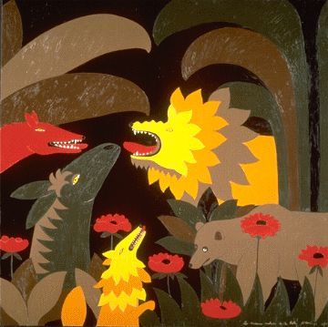**II le renard : le discours du courtisan**

Le renard, traditionnellement associé à la parole trompeuse, évoque ici la figure du courtisan, parfaitement habitué au double discours du roi, et capable de répondre sur le même ton: la familiarité du discours (utilisation d’interjections **« eh bien** », « **non, non** ») crée une apparence de liberté de ton, d’égalité avec le roi, mais il n’en demeure pas moins:

* que le rapport de soumission et de pouvoir est reconnu dès le premier mot: « **Sire** » (réponse à « **mes chers amis** »). De fait, le premier vers attribué au renard débute et s’achève par cette même évidence du pouvoir (Premier mot: « **sire** »; dernier mot: **roi** »). Reprise au cours de sa tirade par « **Seigneur** ».
* que la flatterie est établie en norme. Les compliments du renard versent dans l’hyperbole (multiplication par exemple de l’adverbe « **trop** »: « **trop bon roi** », « **trop de délicatesse** », reprise également par l’expression « **beaucoup d’honneur** »).

Par ailleurs le renard atténue les crimes du lion, en dévalorisant ses victimes en deux termes, « **canaille** », « **sotte espèce** ». Quant au berger, lui aussi se retrouve en position d’accusé, « **étant de ces gens-là qui sur les animaux se font un chimérique empire** ». Par cette formule, se trouvent ainsi opposés ceux qui croient posséder le pouvoir, et ceux qui l’ont réellement.

Le discours du renard témoigne donc ici d’une hypocrisie plus évidente: le lion avait donné le ton, le renard renchérit, et dès lors chacun suit: l’utilisation de l’infinitif de narration, « **et flatteurs d’applaudir** » associé à la brièveté de la formule (un hémistiche seulement) appuie la critique de ce monde courtisan, critique également sensible par l’emploi de l’indéfini « **on** » (« **on n’osa approfondir** »»), qui suggère l’idée d’une masse corrompue et lâche, prête à tout pour se sauvegarder elle-même.

**III La naïveté de l’âne : une parole sincère**

La parole de l’âne reprend les termes du lion : il s’agit également d’une confession à valeur religieuse : il parle d’un « **pré de moines** », et l’évocation de « **quelque diable aussi me poussant** » confirme la « tentation » que suggérait déjà l’énumération « **la faim, l’occasion, l’herbe tendre**». De même, l’âne avoue « **je n’en avais nul droit** » ce qui répond à la parole du lion : « **que m’avaient-ils fait ? Nulle offense** ». Enfin, il utilise aussi le verbe falloir « **puisqu’il faut parler net** », comme l’avait fait le lion au vers 30.

On voit cependant l’opposition dans la petitesse des enjeux : l’âne est poussé par « **la faim** » (et non par ses « **appétits gloutons** »), il ne mange qu’une bouchée d’herbe : l’emploi de l’alexandrin : « **je tondis de ce pré la largeur de ma langue**» met en évidence la petitesse du délit.

La violence de la réaction est soulignée au vers suivant par le jeu de rimes intérieures entre « **mot** » et « **haro** », l’interjection qui attire l’attention de tous sur le coupable d’un forfait. Quant au terme familier de « **baudet** », il met en avant le caractère inoffensif et pas très doué de l’animal. L’intervention du loup achève le procès de l’âne.

**IV Le loup : la perversion de la justice**

Deux éléments caractérisent le loup: **« quelque peu clerc** » (ici au sens de lettré, savant), « **harangue**»: le loup joue le rôle du professionnel de l’éloquence, pratiquement le rôle du procureur. Il intervient a posteriori, et l’utilisation du verbe « **prouver** » marque l’ironie du fabuliste, qui dénonce cette parodie de justice, en rapportant au style indirect les propos du loup: utilisation à nouveau pervertie du verbe « **falloir** », multiplication des injures, qui se substituent en fait à toute preuve réelle, « **maudit** », « **pelé** », « **galeux** », opposition entre « **sa peccadille** » (intervention du narrateur qui émet un jugement sur la faute de l’âne), et les termes du loup « **tout leur mal** », **« cas pendable** », « **crime abominable** », « **forfait** », « **rien que la mort** ». Le jeu des rimes montre également très nettement la position du fabuliste : la rime pendable/abominable trouve son écho dans le « misérable » final.

La brève formule finale « **on le lui fit bien voir** » (on lui fit bien voir que seule la mort pouvait expier son forfait, d’où on le mit à mort) souligne la brutalité de cette condamnation à mort .

Il faut noter à quel point la fable témoigne d’une vision extrêmement négative de l’individu: jusqu’alors, il s’agissait du lion ou du renard (emploi du défini: le lion, le renard, individus marqués), ici il s’agit « **d’un loup, quelque peu clerc** », (indéfini « **un** », avec seulement un peu de connaissances) signe qu’on trouve toujours des « **loups** », prêts à tout pour se faire bien voir du pouvoir.

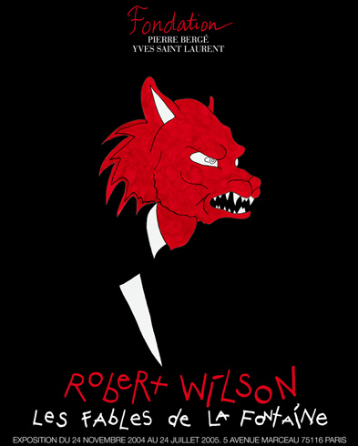

**II Une moralité complexe : le pouvoir de la fable**

La moralité elle-même est évoquée en deux vers brefs construits sur un parallélisme qui accentue l’opposition : **puissant**/ **misérable** ; **blanc** / **noir**. Les **« jugements de cour** » évoquent ici la cour de justice (l’âne est condamné parce qu’il est misérable, les puissants, tigres, ours, voire mâtins n’ont pas été inquiétés). La moralité ici met en cause la justice : on ne punit pas les puissants, quelque crime qu’ils commettent, les petits servent de boucs émissaires aux grands.

Le succès même de ces deux vers, passés désormais en proverbes, témoigne sans doute de la permanence de ce qu’elle dénonce (la soumission de la justice au pouvoir).

Cependant, la fable en elle-même va bien plus loin, dans la mesure où elle identifie l’origine du mal : l’hypocrisie du lion génère l’hypocrisie des autres animaux, et condamne les faibles et les naïfs.

La dénonciation du pouvoir de la force va même ici plus loin que par exemple dans « Le loup et l’agneau » : alors que le loup finissait par imposer lui-même sa brutalité, sans plus discourir, ici le lion l’impose sans en avoir l’air, par l’intermédiaire des autres animaux eux-mêmes : grâce à l’hypocrisie, la force se donne l’apparence d’une justice humaine et divine, et c’est certainement là la véritable « **peste** » qui s’est répandue parmi les animaux.

Si l’on se réfère au contexte historique, la fable devient transparente: le lion est à l’évidence Louis XIV, qui a effectivement réussi en 1678 à imposer sa force sous couvert d’une approbation générale soigneusement dirigée et maîtrisée, les renards et les loups sont nombreux autour de lui (la critique de la justice peut faire penser au procès truqué de Fouquet), et l’âne, lui-même, le naïf qui croit encore à la sincérité du roi n’est rien d’autre qu’un survivant d’une époque désormais terminée, celle où l’on pouvait encore espérer l’alliance possible de la force et de la justice (l’archaïsme de l’expression utilisée par l’âne « **j’ai souvenance** » manifeste son décalage par rapport à son époque).

**Conclusion**:

Jeu de miroirs assez fascinant: une parole (celle de la fable) qui met en scène une autre parole (celle de la force et du pouvoir), une dénonciation de l’hypocrisie (celle du roi) au moyen d’une autre hypocrisie (celle de la « fable ») (sens premier du terme d’hypocrisie,  « sous le masque »), une inscription dans la réalité du temps ( l’hypocrisie a été également dénoncée par Molière, qu’il s’agisse de Tartuffe (1664 à 1669) ou de Dom Juan (1665), et toujours par le biais du « théâtre »), et en même temps une portée générale attestée par le succès même de cette fable, et l’ensemble en 64 vers apparemment légers et simples.